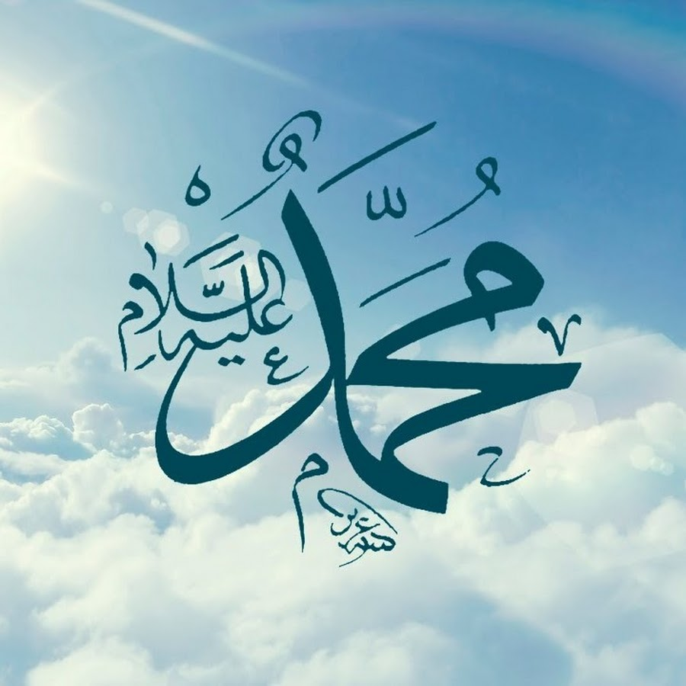

Социальный педагог:
Шахтиев И.Б.

Ноябрь – 2019

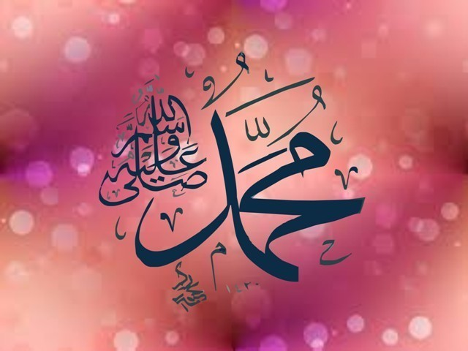

Социальный педагог:
Асхабова Х.У.

Ноябрь – 2019

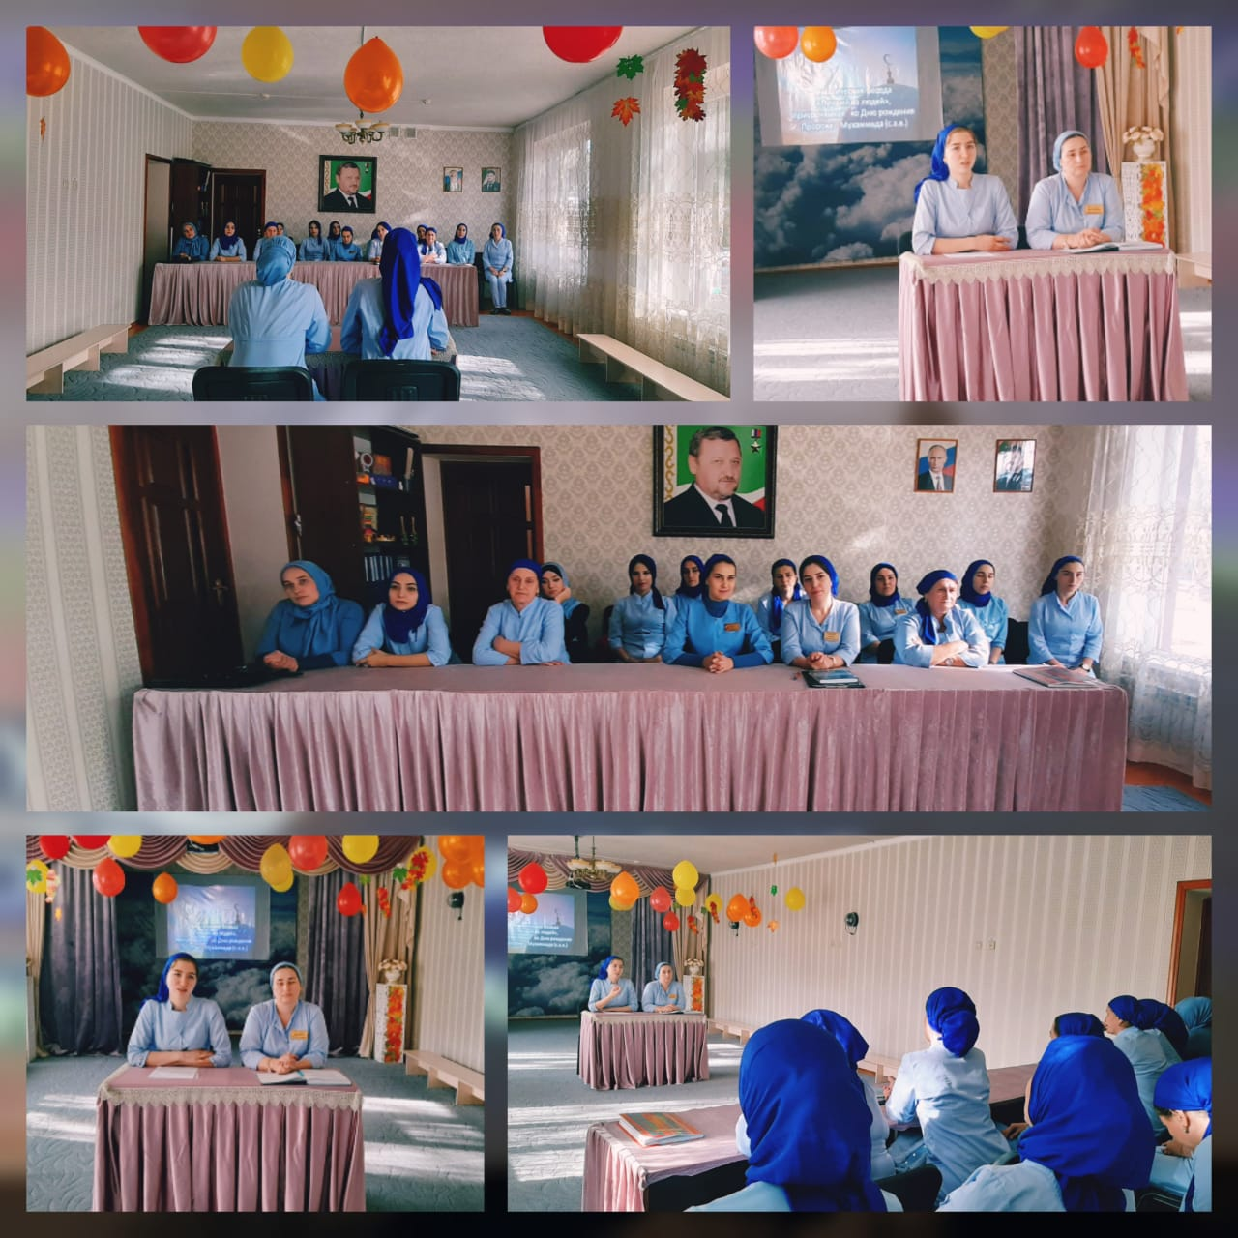

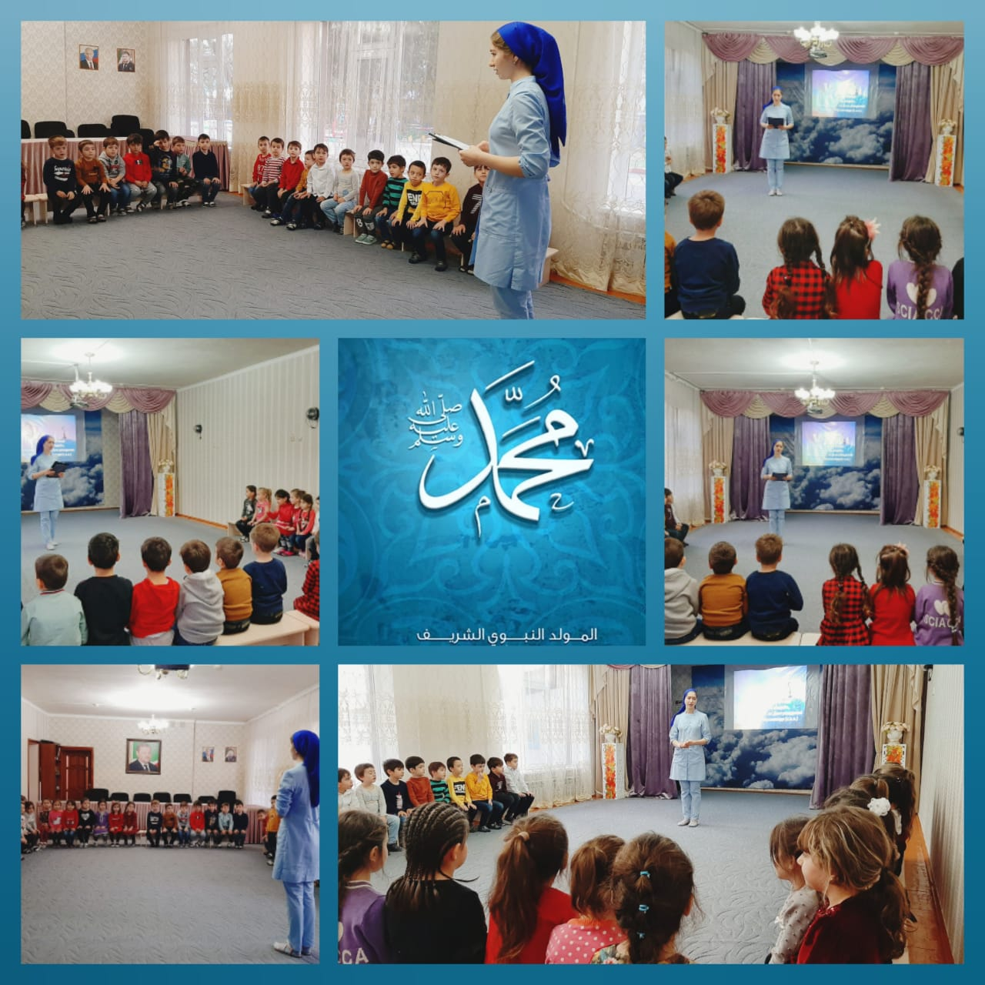

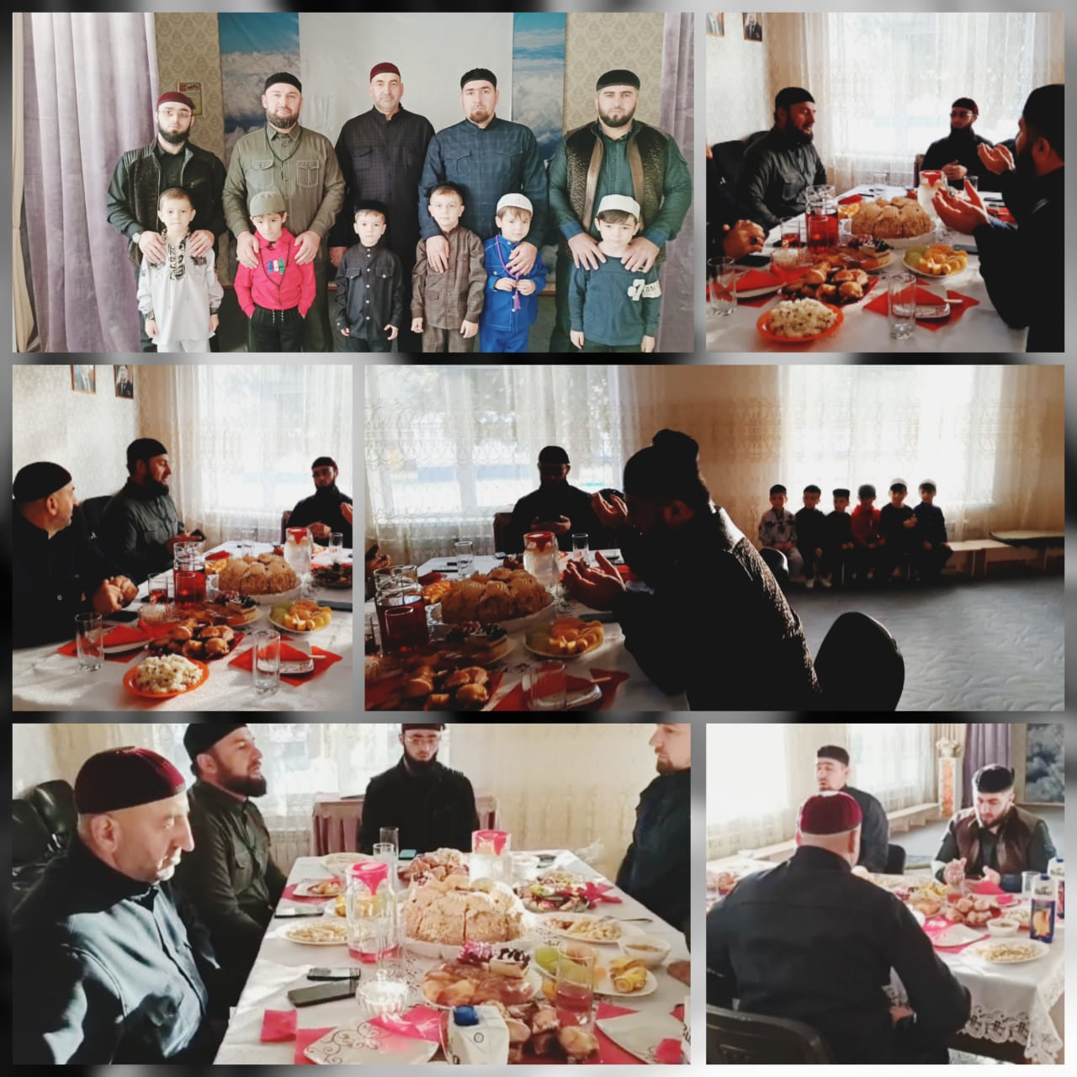

В Медине у одного человека был сын, настолько нехороший, что, когда он умер, отец не пришёл провожать его в последний путь. После отец увидел сон, что его сын в Раю. Удивлённый, он спросил, как тот попал в наилучшую обитель при таком неблагочестивом образе жизни. На что сын ответил: «Однажды я отправился с людьми на окраину города, когда Пророк (мир ему и благословение) возвращался из очередного похода. У одного из сподвижников, которые были с Пророком (мир ему и благословение) в этом пути, я спросил: «Как чувствует себя Пророк?» – Он ответил: «Хвала Аллаху, он цел и невредим», – и это меня искренне обрадовало. Я просто обрадовался тому, что Пророк (мир ему и благословение) целый и невредимый возвратился домой. Вот из-за этой радости Аллах осчастливил меня, простив мне мои проступки».
Разумеется, что мусульманин любит и почитает Посланника Аллаха (мир ему и благословение) круглый год, день за днём, в намазе и после совершения намаза, в шахаде – свидетельстве Единобожия и в азане – призыве к молитве.
В истории Ислама известны и другие интересные истории о проявлении любви к Любимцу Аллаха (мир ему и благословение). Каждый мавлид, нашид, который исполняется в месяце рождения Пророка (мир ему и благословение Аллаха) и в другое время, даже во время укладывания ребёнка спать, рассказывает биографию Посланника (мир ему и благословение Аллаха), о его победах и неудачах, о том, насколько ему нелегко было в деле распространения Ислама, о его благородных качествах, о его семье, сподвижниках.
Любовь, которую верующие испытывают к Мухаммаду (мир ему и благословение), приближает человека к Господу, ведь невозможно познать путь истины, если не будешь любить и почитать самое лучшее творение, ради которого было создано и всё остальное. В Священной Книге мусульман – Коране – говорится (смысл): «Скажи им, о посланник: “Радуйтесь благости Аллаха и Его милости вам – Корану и Исламу. Ведь это лучше всех мирских благ, которые собирают люди в этой жизни, потому что это исцеление сердца от всех душевных болезней”» (сура «Юнус», аят 58).
Есть и хадисы, в которых говорится, что человек в Судный день будет с тем, кого любил здесь, на земле. Самая большая радость будет для нас, если мы будем рядом с Пророком Мухаммадом (мир ему и благословение)! Но чтобы попасть в число счастливчиков, надо стараться. Нет ничего более достойного восхваления, чем он, тот, кто довёл до нас религию Единобожия, кто не жалел сил ради донесения слова Божьего. Он послан как милость для миров и своей милостью окутал сердце каждого истинно верующего мусульманина.
Существует множество вариантов салавата на Пророка (мир ему и благословение Аллаха), да и сам Всевышний благословлял его, все ангелы тоже это делают. Конечно, и нам, людям, просто необходимо это делать каждый день.
Пророка (мир ему и благословение) ждали, его рождение было предсказано, и когда он родился – ему радовались. Хотя времена сегодня диаметрально противоположные пророческим и последующим трём столетиям, но и мы радуемся тому, что по милости Аллаха нам был отправлен такой великий Пророк (мир ему и благословение).
Хорошо или плохо у нас получается, но мы стараемся следовать тем религиозным догмам, с которыми он был отправлен к нам, стараемся подражать тем его благородным качествам, которые он продемонстрировал.
Имя Мухаммад – самое распространённое на земле среди мусульман. Им называют родившихся мальчиков в надежде на то, что они хоть чем-то будут похожи на Посланника Аллаха (мир ему и благословение). Мухаммад – самое красивое имя из имён, которые когда-либо носил человек. Это имя того, кто был ниспослан Всевышним как пророк и посланник ко всему миру. Он – последний Божий посланник, печать и пророк пророков, и не будет после него больше посланцев. Он довёл до людей повеление Аллаха без изменений, как было поручено Всевышним. Он выполнил свою миссию до конца. У него не было выходных или отпусков, он служил своему Господу и занимался тем, что ему вверили и поручили через ангела Джабраила (мир ему).
Посланник (мир ему и благословение) пришёл затем, чтобы облагородить наш нрав, и ему это удалось, нам же надо просто поддерживать это чистое состояние.
Когда Пророк Мухаммад (мир ему и благословение) переселялся из Мекки в Медину, его встречали словами: «Талаальбадруалайна» – «Взошла над нами луна», и это первый нашид в истории Ислама. Теперь это хорошая традиция – прославлять имя Мухаммада (мир ему и благословение) в форме нашидов и мавлидов. Сегодня их существует огромное число, и исполняются они на всех языках мира, исполняют их люди разного возраста: и дети, и взрослые. А ведь цель у всех одна – упомянуть лучшее творение на земле, хоть чем-то приблизиться к нему и к Всевышнему.
И да поможет нам в этом Аллах и воскресит нас в День Суда с теми, кого мы искренне любили в миру! Амин.
Точный возраст нашей планеты не знает никто, кроме Аллаха. Мы не знаем и то, сколько лет человечество живёт на этой прекрасной планете – Земле, и нет ответа на вопрос, сколько было землян со времён Адама (мир ему) и Хавы. Но однозначно и гордо мы можем утверждать, что лучший из всего человечества и самый достойный из людей – Пророк Мухаммад (мир ему и благословение Аллаха). Этот факт был признан многими правителями разных эпох, многими учёными и мыслителями самых различных направлений. И сегодня наука всё чаще подтверждает божественное происхождение его наказов, поступков, действий. Всё у него было настолько соизмерено, что нам остаётся только стремиться и стремиться к этому эталону праведной жизни.
Он самый высокочтимый из всех выдающихся людей, вошедших в историю человечества и оставивших наиболее заметный след в истории.
Всевышний Аллах в Священном Коране сказал, что послал последнего пророка Мухаммада (мир ему и благословение Аллаха) только как милость для обитателей миров. Буквально ко всему – и живому, и неживому – Пророк (мир ему и благословение) относился очень трепетно, понимая, что всё это – творение Господа. Насколько человечество понимает это сегодня – вопрос большой, исходя из общей мировой обстановки, когда самое ценное – человеческая жизнь – ни во что не ставится.
Всевышний Аллах называет Своего Посланника (мир ему и благословение) в священном Коране обладателем высочайшего нрава, прекрасного характера, украшающего не только его самого, но и всё человечество. Из всего сотворённого нашим Творцом последний Пророк Мухаммад (мир ему и благословение Аллаха) является самым почтенным, самым дорогим и любимым творением. Аллах возвеличил его, назвав Своим Любимцем – Хабибуллах.
Пророк (мир ему и благословение Аллаха) сказал: «Клянусь Аллахом, в чьей власти душа Мухаммада, никто из вас не будет иметь совершенную веру (иман), пока он не возлюбит меня больше, чем себя».
Посланник Аллаха Мухаммад (мир ему и благословение Алаха) является для нас идеалом, к которому мы должны стремиться, дабы приблизиться к Всевышнему. Ведь не сможет мусульманин заслужить Божественной любви, пока не полюбит он Посланника Его (мир ему и благословение Аллаха). Это важная составляющая жизненных ориентиров человека, без которых наше пребывание на этой грешной земле становится бессмысленным.
Мусульмане любят Пророка Мухаммада (мир ему и благословение Аллаха) больше себя, своих домочадцев, и они искренне надеются, что эта безграничная любовь соединит их с Пророком в День Суда, ведь хадис гласит: «В Судный день люди встанут с теми, кого они любят».
И да будет так!

